Random Forest

Model Random Forest adalah salah satu algoritma pembelajaran mesin berbasis ensemble yang digunakan untuk tugas klasifikasi dan regresi. Model ini merupakan pengembangan dari algoritma decision tree, yang menggabungkan banyak pohon keputusan untuk meningkatkan performa model.
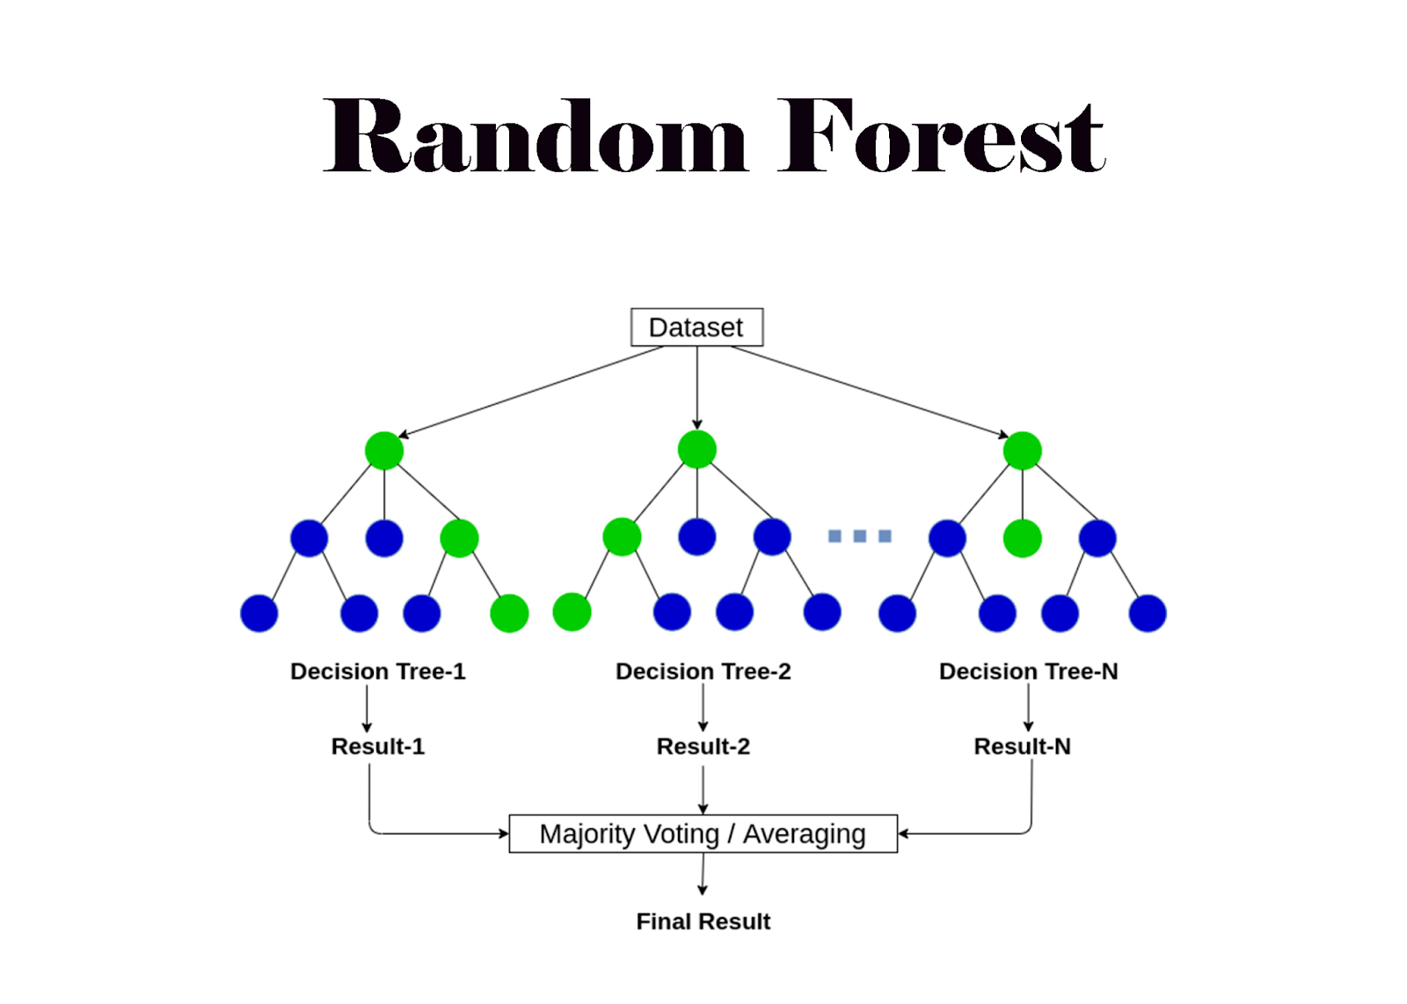

1. Cara Kerja Random Forest
Random Forest bekerja dengan cara membangun banyak pohon keputusan (decision trees) secara independen, kemudian menggabungkan hasilnya untuk membuat prediksi akhir.
- Untuk Klasifikasi: Hasil dari setiap pohon keputusan adalah sebuah kelas, dan Random Forest memilih kelas yang paling sering diprediksi (voting mayoritas).
- Untuk Regresi: Hasil dari setiap pohon keputusan adalah sebuah nilai numerik, dan Random Forest menghitung rata-rata dari semua prediksi.

2. Fitur Utama Random Forest
- Bagging (Bootstrap Aggregating):
  - Data latih diambil secara acak dengan pengembalian (bootstrap sampling) untuk membangun setiap pohon keputusan.
  - Setiap pohon dilatih pada subset data yang berbeda.
- Pemilihan Fitur Acak:
  - Setiap pohon menggunakan subset acak dari fitur untuk membuat keputusan di setiap node.
  - Hal ini mencegah pohon menjadi terlalu mirip dan meningkatkan keragaman model.
- Ensemble Learning:
  - Random Forest menggabungkan prediksi dari banyak pohon untuk meningkatkan akurasi dan mengurangi overfitting.

Teknik Bootstrap Sampling
Random Forest menggunakan teknik bootstrap untuk membuat subset data dari dataset asli.

Rumus Bootstrap Sampling:
Jika terdapat N sampel dalam dataset, maka:
Subset Bootstrap={X1​,X2​,...,Xk​},dengan k=N dan sampel dipilih dengan pengembalian.
Setiap subset bootstrap digunakan untuk melatih satu pohon.

Pemilihan Fitur Acak
Untuk setiap node dalam pohon, Random Forest hanya menggunakan subset acak dari fitur.

Rumus Pemilihan Fitur:
Jika terdapat M fitur total, maka:
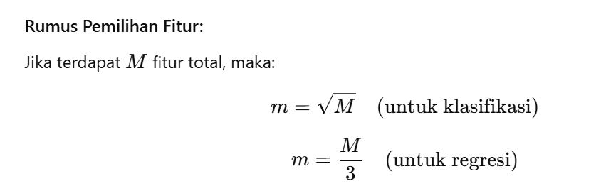
di mana m adalah jumlah fitur yang dipilih secara acak.

Membuat Pohon Keputusan
Setiap pohon keputusan dilatih menggunakan subset bootstrap dan subset fitur yang dipilih.

Rumus Impurity untuk Node Decision Tree:
- Gini Impurity (untuk klasifikasi):
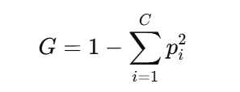
di mana Pi​ adalah proporsi sampel dalam kelas ke-i, dan C adalah jumlah kelas.

Agregasi Prediksi
Hasil prediksi dari semua pohon digabungkan untuk menghasilkan output akhir.

Rumus Agregasi:
Klasifikasi (Voting Mayoritas):
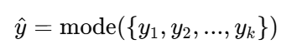
di mana y1,y2,...,yk adalah prediksi dari k pohon.

Evaluasi Model
Setelah model selesai dilatih, evaluasi dilakukan menggunakan data uji.

Metode Evaluasi:
Klasifikasi:
